BÖLCSÉSZ SZABADEGYETEM – 2025 TAVASZI FÉLÉV

JELENTKEZÉSI LAP

Tájékoztatjuk, hogy a jelentkezési lapot nem szükséges aláírnia, így az kitöltve, elektronikus formában is megküldhető a lengyel.nikolett.lilla@szte.hu e-mail címre!

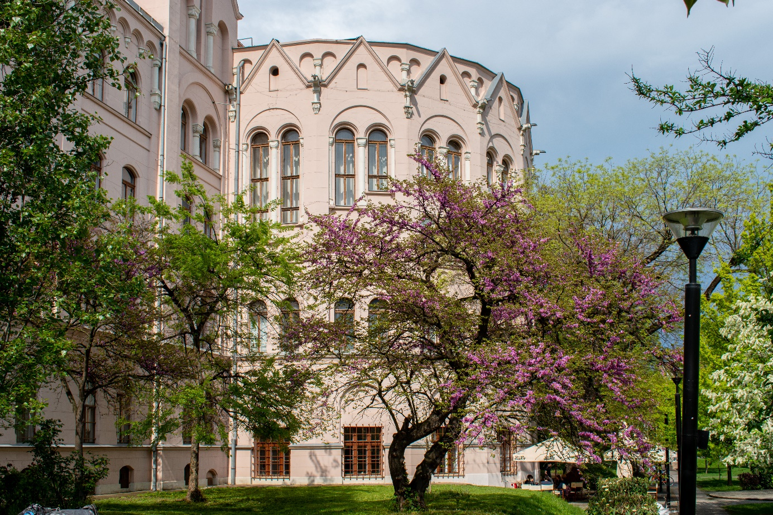

Az Európai Parlament és a Tanács (EU) 2016/679 rendelete (GDPR) hatálybalépésével összefüggésben tájékoztatjuk, hogy az Ön neve és email-címe a Szegedi Tudományegyetem Bölcsészet- és Társadalomtudományi Karának adatbázisában szerepel, az Ön által megadott adatok és hozzájárulása alapján. Adatait abból a célból kezeljük, hogy a kar tevékenységével és közreműködésével szervezett képzések, rendezvények vonatkozásában a kapcsolatot tudjunk tartani, információt tudjunk küldeni Önnek.
Ön a GDPR és a vonatkozó magyar jogszabályok előírásainak megfelelően a 6722 Szeged, Egyetem u. 2. alatti címen, btkpr@arts.u-szeged.hu e-mail címen bármikor kérheti adatai helyesbítését, kiegészítését, adatai további kezelését részben vagy egészben indoklás nélkül megtilthatja (ideértve a harmadik fél részére átadott adatokét is), valamint tájékoztatást kérhet az általunk Önre vonatkozóan kezelt összes vagy bizonyos adataival kapcsolatban.
Korábbi hozzájárulása alapján ezen adatkezelés keretén belül adatait a köztünk lévő jogviszony fennállásáig kezeljük. Részletes tájékoztató: https://www.gdpr.info.hu/gdpr-rendelet-szovege

- Kérjük, töltse ki az alábbi adatokat!
A) 1-2 fő jelentkezése esetén:
Jelentkező neve:
Születési hely, idő:
E-mail cím:
Telefonszám:
Levelezési cím:

Jelentkező neve:
Születési hely, idő:
E-mail cím:
Telefonszám:
Levelezési cím:

B) Csoportos jelentkezés esetén a csoport többi tagjának adatai:

Jelentkező neve:
Születési hely, idő:
E-mail cím:
Telefonszám:
Levelezési cím:

Jelentkező neve:
Születési hely, idő:
E-mail cím:
Telefonszám:
Levelezési cím:

Jelentkező neve:
Születési hely, idő:
E-mail cím:
Telefonszám:
Levelezési cím:

- Hány kurzust szeretne/szeretnének látogatni?
A) 1-2 fő jelentkezése esetén:
- Max. 2 kurzust: 8.000 Ft/félév
Jelentkező(k) neve(i):

- Max. 5 kurzust: 15.000 Ft/félév
Jelentkező(k) neve(i):

- Több, mint 5 kurzust: 20.000 Ft/félév
Jelentkező(k) neve(i):

- Ha nyelvi kurzust (is) szeretne látogatni: egy kurzus esetén 15.000 Ft/félév, kettő: 12.000 Ft/db, több nyelvi kurzus: 10.000 Ft/db*
Jelentkező(k) neve(i):

B) Csoportos kedvezmények 3-5 fő együttes jelentkezése esetén:
Kérjük, tüntesse fel, hogy a csoport tagjai egyenként hány kurzust szeretnének látogatni!
- Max. 2 kurzust szeretnének látogatni: 6.500 Ft/fő/félév
Jelentkező(k) neve(i):

- Max. 5 kurzust szeretnének látogatni: 13.500 Ft/fő/félév
Jelentkező(k) neve(i):

- Több, mint 5 kurzust szeretnének látogatni: 17.500 Ft/fő/félév
Jelentkező(k) neve(i):

- Ha nyelvi kurzust (is) szeretnének látogatni: egy kurzus esetén 14.000 Ft/fő/félév, kettő: 11.000 Ft/fő/db, több nyelvi kurzus: 9.000 Ft/fő/db*
Jelentkező(k) neve(i):

*Amennyiben nyelvi kurzus mellett mást is hallgatni szeretne, a nyelvi kurzus árát kell befizetnie! Ennek összege a fent említett egyéni és csoportos jelentkezések szerint alakul.

3. Kérjük, sorolja fel, mely kurzusainkat kívánja/kívánják látogatni!
A kurzusokat a honlapunkon tekintheti meg, ahol tudományterületek, napok vagy címek szerint is válogathat: https://arts.u-szeged.hu/bolcsesz-szabadegyetem-2024-240828

JELENTKEZŐ NEVE | KURZUS CÍME | OKTATÓJA

4. Fizetéssel kapcsolatos információk:

Bankszámlaszám: 10028007-00282802-00000000
Számlavezető bank neve: Magyar Államkincstár

Az átutalás során kérjük, a következő címet adja meg:
Szegedi Tudományegyetem, 6720 Szeged Dugonics tér 13.

Kérjük, mindenképpen írja be a "Közlemény” rovatba a következőket:
SZTE BTK, Szabadegyetem, JELENTKEZŐ NEVE, 1201 1S520

A befizetést legkésőbb 2025. február 23-ig kell teljesíteni. A jelentkezés a díj befizetésével válik érvényessé. A befizetett összeg visszafizetésére az óralátogatástól függetlenül nincs lehetőség.

Az óralátogató vállalja, hogy az egyetem rendjét megtartja. (Részletek: http://www.arts.u-szeged.hu/karunkrol/szabalyzatok)

- Megjegyzések/visszajelzések a szervezőknek:

Kérjük, segítse munkánkat azzal, hogy röviden leírja, honnan hallott a Bölcsész Szabadegyetemről! (A kitöltés nem kötelező!)

Ha Ön már korábban is részt vett a Bölcsész Szabadegyetem előadásain, ossza meg velünk véleményét, élményeit! (A kitöltés nem kötelező!)

Szeretnénk, ha minél többen átélhetnék a Bölcsész Szabadegyetem nyújtotta élményeket, és nincs is jobb annál, ha maguk a szabadegyetemisták osztják meg gondolataikat a programról. Az alább leírt gondolatait, élményeit, emlékeit szeretnénk közzétenni az SZTE BTK online felületein, hogy az minél többekhez eljuthasson.
A kitöltéssel beleegyezik, hogy az Ön által leírtak, nevével együtt, megjelenjenek az SZTE BTK online felületein! Ha szeretne, mellékeljen egy fotót is a jelentkezési lap mellé, amelyet közzétehetünk az írott szöveggel együtt!
Köszönjük, ha megosztja velünk történetét!

